附件
公告保护的奥林匹克标志和残奥会有关标志
序号 | 编号 | 标志
1 | 第A000001号 | 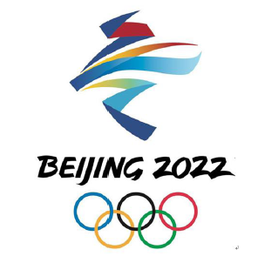
2 | 第A000002号 | 冬奥
3 | 第A000003号 | 冬奥会
4 | 第A000004号 | 北京2022年冬奥会和冬残奥会
5 | 第A000005号 | 北京2022年冬奥会
6 | 第A000006号 | 北京2022
7 | 第A000007号 | 第24届冬季奥林匹克运动会
8 | 第A000008号 | 北京冬奥组委
9 | 第A000009号 | 北京2022年冬奥会和冬残奥会组织委员会
10 | 第A000010号 | THE 2022 OLYMPIC AND PARALYMPIC WINTER GAMES
11 | 第A000011号 | XXIV OLYMPIC WINTER GAMES IN 2022
12 | 第A000012号 | BEIJING 2022 OLYMPIC WINTER GAMES
13 | 第A000013号 | BEIJING ORGANISING COMMITTEE FORTHE 2022 OLYMPIC AND PARALYMPICWINTER GAMES
14 | 第A000014号 | BEIJING 2022
15 | 第A000015号 | 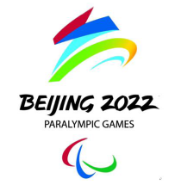
16 | 第A000016号 | 北京2022年冬残奥会
17 | 第A000017号 | 第13届冬季残奥会
18 | 第A000018号 | XIII PARALYMPIC WINTER GAMES IN 2022
19 | 第A000019号 | 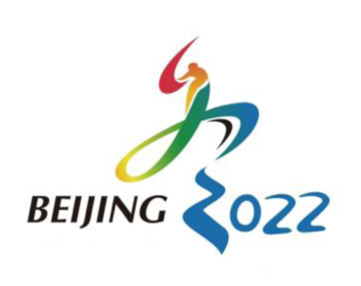
20 | 第A000020号 | 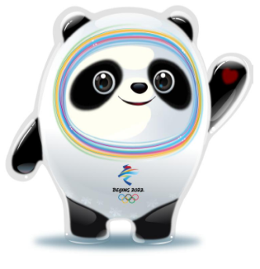
21 | 第A000021号 | 冰墩墩
22 | 第A000022号 | Bing Dwen Dwen
23 | 第A000023号 | 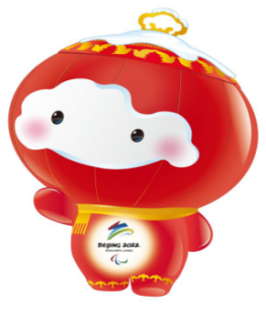
24 | 第A000024号 | 雪容融
25 | 第A000025号 | Shuey Rhon Rhon
26 | 第A000026号 | 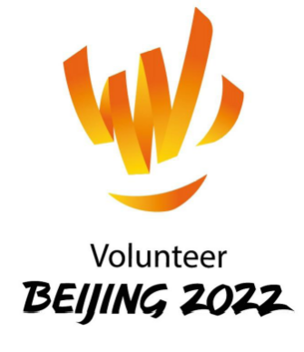
27 | 第A000027号 | 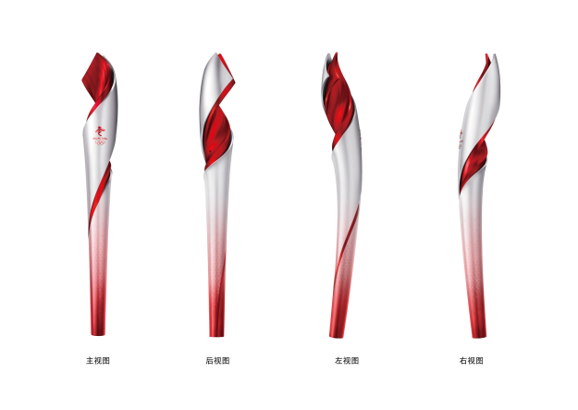
28 | 第A000028号 | 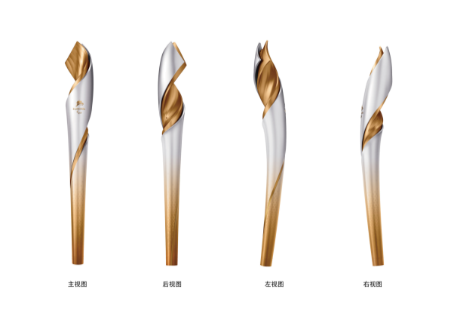
29 | 第A000029号 | 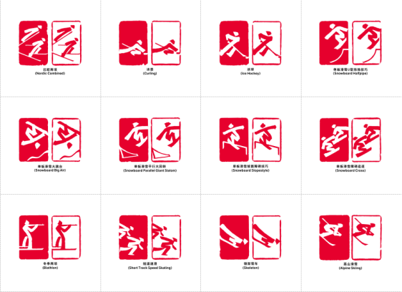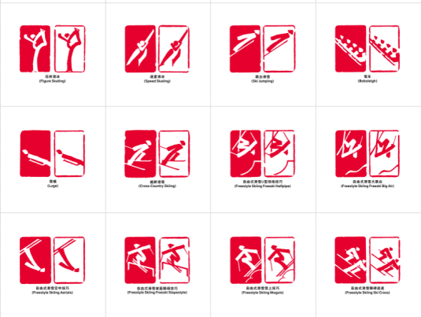
30 | 第A000030号
31 | 第A000031号 | 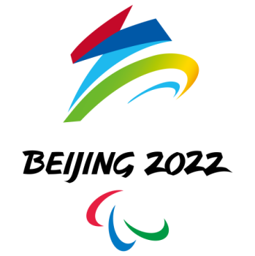
32 | 第A000032号 | 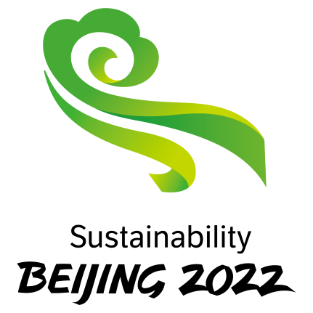
33 | 第A000033号 | 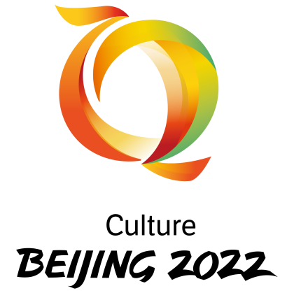
34 | 第A000034号
35 | 第A000035号 | 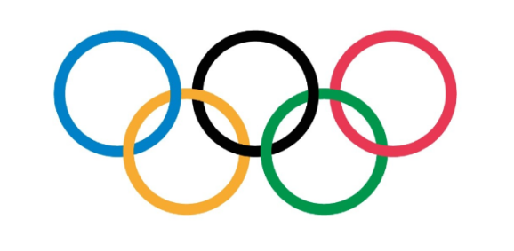
36 | 第A000036号 | 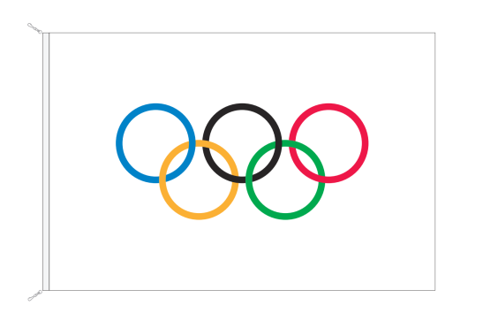
37 | 第A000037号 | 更快、更高、更强。  Citius,Altius,Fortius。  Faster,Higher,Stronger。
38 | 第A000038号 | 奥林匹克
39 | 第A000039号 | 奥林匹亚
40 | 第A000040号 | 奥林匹克运动会
41 | 第A000041号 | 奥运
42 | 第A000042号 | 奥运会
43 | 第A000043号 | 0lympic
44 | 第A000044号 | 0lympics
45 | 第A000045号 | 0lympiad
46 | 第A000046号 | 0lympic Games
47 | 第A000047号 | 0lympique
48 | 第A000048号 | 0lympiques
49 | 第A000049号 | Jeux 0lympiques
50 | 第A000050号 | 0lympiade
51 | 第A000051号 | 0lympian
52 | 第A000052号 | 奥林匹克赞诗
53 | 第A000053号 | 残奥会
54 | 第A000054号 | 残奥
55 | 第A000055号 | 冬残奥会
56 | 第A000056号 | Paralympic Games
57 | 第A000057号 | Paralympic
58 | 第A000058号 | Winter Paralympic Games
59 | 第A000059号 | Paralympics
60 | 第A000060号 | Paralympiad
61 | 第A000061号 | 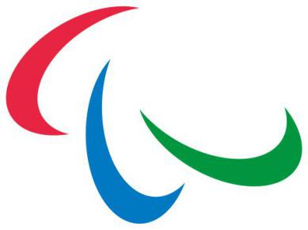

（注：数据截至2021年10月15日）

2021年10月15日印发
国家知识产权局办公室

